МЕТОДИЧЕСКАЯ РАЗРАБОТКА УРОКОВ

по физической культуре

ПО РАЗДЕЛУ «БАСКЕТБОЛ»



Инструктор-методист МБУДО СДЮСШОР№2

О.К.Кузнецова

2017год

**УРОК 1**

**Задачи урока:**

1. ***Ознакомить учащихся с разделом программы по баскетболу, историческим развитием баскетбола, с правилами техники безопасности на занятиях спортивными играми.***
2. ***Обучение учащихся стойке баскетболиста, держанию мяча***
3. ***Освоение передвижения в стойке баскетболиста***
4. ***Развитие быстроты, ловкости, выносливости***
5. ***Воспитание чувства коллективизма***

**Подготовительная часть**

1. Построение. Сообщение задач урока.

2. Беседа: «Содержание и требования учебной программы по баскетболу. Историческое развитие баскетбола*.* Правила безопасности на уроках баскетбола*.*

3. Ходьба в колонне по одному:

а) перекатом с пятки на носок, на наружной и внутренней сторонах стоп, развернув стопы наружу, внутрь,

б) выпадами вперёд,

в) с изменением направления движения,

г) с круговыми движениями рук, кистей, сжимая и разжимая пальцы,

д) ускоренная.

4. Бег

а) с изменением направления движения,

б) с прыжками, высоко поднимая бедро и разноимённую руку

*Методическое указание*. Смену направления движения производить в точках пересечения линий разметки, чередуя движение вдоль, поперек и по диагонали площадки.

5. Ходьба с выполнением упражнений на восстановление дыхания.

6. Перестроение в четыре колонны в движении, остановка, поворот налево.

7. Общеразвивающие упражнения в шеренгах.

**Основная часть**

***I. Обучение стойке баскетболиста***

Упражнения:

1. Выполнить основную стойку баскетболиста на месте (без мяча).

*Методические указания*. Обратить внимание учащихся на основные элементы в технике выполнения стойки: слегка согнутые ноги расставлены на ширину плеч; вес тела распределен равномерно на обе ноги; одна стопа несколько выставлена вперед; руки согнуты в локтях, находятся перед туловищем. Это дает возможность игроку начать движение в любую сторону и стартовать с различной скоростью.

2. Принять стойку игрока по сигналу учителя (свистку).

3. Присесть, выпрыгнуть вверх, приземлиться на полусогнутые ноги. Ноги на ширине плеч, одна нога несколько выставлена вперед.

4. Присесть, выпрыгнуть, приземлиться в стойку и сразу после приземления на полусогнутых ногах перебежать на противоположную боковую линию площадки (руки держать перед грудью).

***II. Обучение передвижению по площадке***

Упражнения:

1. Бег спиной вперед.

2. Бег приставными шагами (левым и правым боком, вперед).

*Методическое указание*. Упражнения выполнять на передней части стопы.

3. Бег с изменением направления движения (изменять направление движения зигзагом).

4. Подвижная игра «Салки-стойки».

*Методические указания*. Игра проводится пределах баскетбольной площадки. Выбирают 3 водящих. По сигналу играющие разбегаются по всей площадке, а водящие пытаются осалить любого убегающего игрока. Осаленный становится водящим и, подняв руку вверх, громко об этом объявляет. По сигналу (свистку) учителя, играющие должны остановиться и принять основную стойку баскетболиста. После исправления допущенных ошибок игра возобновляется.

***III. Обучение держанию мяча***

*Методическое указание*. Перед началом обучения держанию мяча следует познакомить занимающихся со стойкой баскетболиста, владеющего мячом, во всех упражнениях после овладения мячом обучаемые должны принимать эту стойку.

Упражнения:

1. Имитация держания мяча: образовать воронкообразное положение кистей с широко расставленными пальцами.

2. Из стойки баскетболиста наклониться к лежащему на полу мячу, положить на него кисти рук и поднять мяч:

а) на уровне плеч

б) над головой.

4. Держание мяча

*Методическое указание*. Большие пальцы кистей должны быть направлены на вершину мяча.

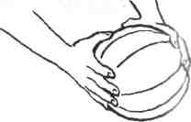

*Держание мяча*

3. Подбросить мяч вверх и поймать его

4. Эстафета «Передача мяча сбоку в колоннах» (с поворотом туловища влево и вправо).

*Методические указания*. Играющие делятся на несколько команд. Они выстраиваются параллельно в колонну по одному на расстоянии вытянутой руки друг от друга. Впередистоящий получает мяч. По сигналу учителя команды начинают передавать мяч в колоннах из рук в руки со скручиванием туловища поочередно налево и направо (рис.). Последний игрок команды, получив мяч, бежит в начало колонны и передает мяч стоящему сзади. Игра продолжается до тех пор, пока впередистоящий не займет свое место и не поднимет мяч над головой. Основное внимание занимающихся должно быть об ращено на технику держания мяча.

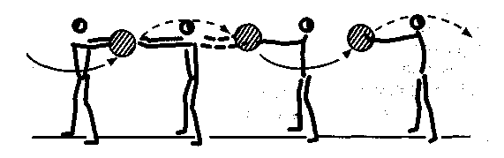

*Передача мяча в колонне*

**Заключительная часть**

1. Построение. Подведение итогов урока.

2. Домашнее задание:

1) выполнять основную стойку баскетболиста на месте

2) имитация держания мяча

3) ловля мяча

3.. Информация о содержании следующего урока.

**УРОК 2**

**Задачи урока:**

1. ***Освоение передвижения в защитной стойке баскетболиста***
2. ***Обучение учащихся передаче и ловле мяча двумя руками от груди, ведению мяча на месте***
3. ***Развитие быстроты, ловкости, выносливости, координационных способностей***
4. ***Воспитание чувства взаимовыручки, товарищества***
5. ***Проверить знания учащихся по теме «Правила техники безопасности на занятиях спортивными играми».***

**Подготовительная часть**

1. Построение. Сообщение задач урока.

2. Ходьба в колонне по одному:

а) перекатом с пятки на носок, на наружной и внутренней сторонах стоп, развернув стопы наружу, внутрь

б) выпадами вперёд

в) с изменением направления движения

г) с круговыми движениями рук, кистей, сжимая и разжимая пальцы

д) ускоренная

4. Бег:

а) с изменением направления движения

б) с прыжками, высоко поднимая бедро и разноимённую руку

4. Ходьба с выполнением упражнений на восстановление дыхания

5. Построение в четыре колонны, остановка, поворот налево

6. Общеразвивающие упражнения в шеренгах.

**Основная часть**

***I. Разучивание защитной стойки баскетболиста***

1. Присесть, выпрыгнуть вверх, приземлиться на полусогнутые ноги

2. Присесть, выпрыгнуть вверх, приземлиться в стойку. Сразу после приземления стартовать:

а) вперед

б) назад

в) влево, вправо

*Методическое указание*. Упражнения выполняются по команде учителя, руки держать перед грудью

3. Передвижение в защитной стойке приставными шагами правым и левым боком

***II. Разучивание способов передвижения по площадке (без мяча)***

1. Бег с изменением скорости на определенных отрезках спортивного зала без сигнала, по звуковому сигналу, по действиям направляющего в колонне

2. Бег с изменением направления движения

3. Бег вокруг площадки в колонне по одному: вдоль лицевых линий спиной вперед, вдоль боковых линий поворот и бег лицом вперед.

4. Подвижная игра «Салки» на ограниченной площадке

***III. Обучение, технике остановки в два шага (без мяча), прыжком***

1. Остановка в два шага во время ходьбы

2. Остановка в два шага во время бега в медленном, затем в среднем и быстром темпе (по прямой и с изменением направления движения)

3. Остановка в два шага по внезапному сигналу

*Методические указания*. Двигаясь в колонне по одному, учащиеся по сигналу останавливаются и фиксируют положение остановки, по следующему сигналу продолжают бег.

4. После небольшого разбега оттолкнуться одной ногой и выполнить невысокий, стелющийся прыжок по ходу движения. Приземление выполнить либо одновременно на обе ноги, либо сначала на одну ногу с последующим подседом.

5. Учащиеся выстраиваются шеренгами по 7-8 человек у лицевой линии на одной стороне площадки. По первому сигналу учителя (звуковому или зрительному) учащиеся первой шеренги начинают бег. По второму сигналу прыжком останавливаются.

***IV. Обучение ловле мяча двумя руками на уровне груди и передаче двумя руками от груди на месте***

*Методическое указание*. Построить обучаемых в две разомкнутые шеренги лицом друг к другу на расстоянии 4-5м. Расстояние между учащимися в шеренге - 1м.

1. Передача мяча в парах на расстоянии 4-5м друг от друга.

2. Передача мяча в парах с выполнением дополнительного задания:

а) подкинуть мяч над собой, поймать его и передать партнеру

б) ударить мячом о пол, поймать и передать партнеру

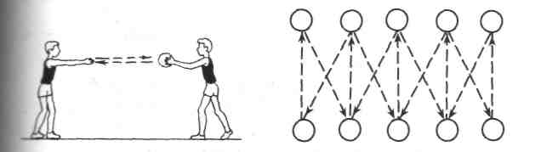

***V. Обучение ведению мяча правой и левой рукой***

1. Ведение мяча на месте попеременно правой и левой руками таким образом, чтобы правая рука посылала мяч влево, а левая - вправо. Кисть при этом накладывается то справа сверху, то слева сверху.

2. Ведение мяча на месте правой (левой) рукой с выставленной вперед ногой.

3. Ведение мяча на месте правой (левой) рукой с изменением высоты отскока.

***VI. Развитие скоростных способностей***:

подвижная игра «День и ночь».

*Методические указания*. Класс делится на две команды «День» и «Ночь», которые выстраиваются в шеренги по обе стороны от средней линии. Из стойки готовности в нападении игроки выполняют различные задания с мячом на месте:

1)руки опущены вниз, мяч на ладони правом руки; правую прямую руку отвести в сторону, вверх, вперед, опустить вниз; то же другой рукой,

2) удерживая мяч в правой руке над головой, выполнять круговые движения; руку не сгибать; то же другой рукой,

3) вращение мяча вокруг шеи вправо, перекладывая его из одной руки в другую; то же влево,

4) вращение мяча на уровне пояса (стоя на месте и в движении),

5) вращение мяча на уровне коленей

По команде-вызову учителя («День!» или «Ночь!») игроки названной команды стремятся осадить игроков другой команды, убегающих в свой дом - за лицевую линию. После подсчета осаленных игроков игра возобновляется из прежнего исходного положения. Побеждает команда, осалившая наибольшее количество игроков противоположной команды. Команды для старта подавать неожиданно, постоянно меняя исходное положение по отношению к соперникам (лицом, спиной, боком) и дистанцию между ними (от 3 до 5м).

***VII***. ***Проверка знаний учащихся по теме «Правила техники безопасности на занятиях спортивными играми».***

Эстафета «Вызов номеров»

Учащиеся делятся на четыре команды и выстраиваются в колонны. На противоположной стороне от команд стоят корзины с карточками. Каждая команда рассчитывается по порядку номеров. Учитель задаёт вопрос по теме и называет какой-либо номер. Из каждой команды выбегают участники с соответствующим номером и находят нужную карточку. Побеждает команда, давшая больше правильных ответов *(см. приложение 3,4).*

**Заключительная часть**

1. Построение. Подведение итогов урока.

2. Домашнее задание:

1) выполнять остановку в два шага

2) ведение мяча,

3) ловля и передача мяча.

3. Информация о содержании следующего урока.

**УРОК 3**

**Задачи урока:**

1. ***Обучение броску мяча одной рукой.***
2. ***Дальнейшее обучение учащихся передаче и ловле мяча двумя руками от груди, ведению мяча***
3. ***Совершенствование стойки баскетболиста, передвижения, остановки прыжком и двумя шагами***
4. ***Развитие быстроты, ловкости, выносливости***
5. ***Воспитание чувства коллективизма, товарищеской взаимопомощи.***

**Подготовительная часть**

1. Построение. Сообщение задач урока.

2. Ходьба:

а) перекатом с пятки на носок, на наружной и внутренней сторонах стоп, развернув стопы наружу, внутрь,

б) выпадами вперёд,

в) с изменением направления движения,

г) с круговыми движениями рук, кистей, сжимая и разжимая пальцы,

д) с остановками по сигналам двумя шагами и прыжком,

е) ускоренная

3. Бег:

а) приставными шагами,

б) спиной вперёд,

в) с остановками по сигналам двумя шагами и прыжком,

г) в прыжке под щитом толчком правой, левой, двумя ногами,

4. Ходьба с выполнением упражнений на восстановление дыхания.

5.Перестроение в две колонны, остановка, поворот (налево или направо). Общеразвивающие упражнения в шеренгах с баскетбольным мячом.

**Основная часть**

***I. Закрепление техники выполнения стойки баскетболиста***

1. Учащиеся располагаются по кругу, учитель - в середине круга. Он держит мяч двумя руками перед собой - ученики передвигаются в защитной стойке вперед, мяч сзади - назад, мяч в правой руке - вправо, в левой - влево.

2. Учащиеся перемещаются с мячом в руках и по сигналу принимают положение стойки с мячом.

3. Соревнование на правильность выполнения стойки баскетболиста с мячом и без мяча.

*Методические указания*. Учащиеся выстраиваются в две колонны. Учитель располагается в центре площадки. По сигналу учителя направляющие колонны подбегают к нему, фиксируют стойку баскетболиста, учитель оценивает качество выполнения приема обоими учениками, после чего они возвращаются в конец колонны.

***II. Закрепление способов передвижения по площадке***

1. Построение в три встречные колонны напротив кругов баскетбольной разметки, на боковых линиях. Обегание кругов с перебеганием на противоположную сторону зала во встречную колонну.

*Методические указания*. Бег выполнять укороченными шагами, наклоняясь к центру круга. Одновременно стартуют 1—2 игрока из каждой встречной колонны, так что круг одновременно обегают 2—4 игрока.

***III. Дальнейшее обучение ловле-передаче мяча двумя руками от груди (в движении)***

1.Передача мяча по кругу через центр. Два учащихся с мячами спиной друг к другу в центре круга. Передают мячи бегущим по кругу, а те возвращают обратно. Каждый учащийся должен побывать в середине круга.

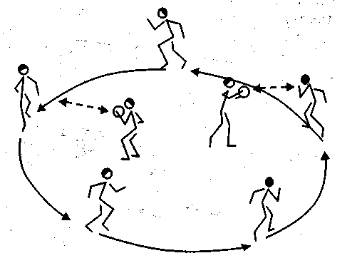

***Передача мяча по кругу через центр в беге***

2. Передача мяча при движении одного из двух партнеров спиной вперед. Учащийся движется спиной вперед, передавая мяч партнеру, двигающемуся лицом вперед.

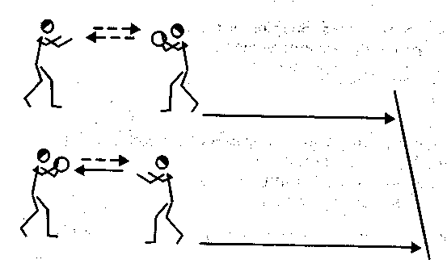

***Передача мяча при движении одного из партнеров спиной вперед***

1.Передача и ловля мяча в беге. Учащиеся с мячом бегут по прямой один за другим через 5—6 м поочередно передают мяч учащимся, стоящим на месте, получают ответную передачу и бегут дальше.

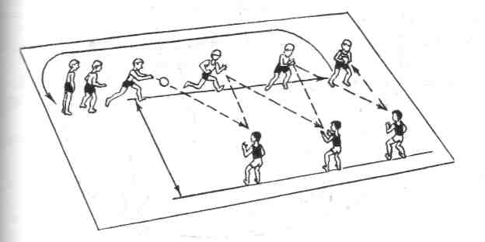

***Передача и ловля мяча в беге***

4. Подвижная игра «Быстрые передачи».

Методические указания. У каждой пары игроков, стоящих в 3—4 м друг против друга, по мячу. По сигналу партнеры начинают как можно быстрее передавать мяч между собой, ведя подсчет. Выигрывает пара, первой сделавшая 20 или 30 передач без ошибок.

***IV. Дальнейшее разучивание техники ведения мяча правой и левой рукой***

1. Ведение мяча на месте правой (левой) рукой с выставленной вперед ногой.

2. Ведение мяча на месте правой (левой) рукой с изменением высоты отскока.

3. Ведение мяча в ходьбе с переводом его с правой руки на левую и наоборот.

4. Ведение мяча правой (левой) рукой в движении шагом и бегом с изменением высоты отскока.

*Методическое указание*. Скорость перемещения обучаемых следует постепенно увеличивать.

5. Подвижная игра «Салки с ведением».

*Методические указания*. Учащиеся разбиваются попарно. Игрок с мячом пытается осалить своего партнера (без мяча), убегающего приставными шагами в любом направлении. Смена игроков происходит после осаливания или через определенное время.

***V. Обучение технике броска мяча в кольцо одной рукой с места***

1. Бросок мяча вверх над собой.

*Методические указания*. Кисть бросающей руки находится у плеча, мяч лежит на кисти, локоть опущен. Разгибание ног начинается одновременно с движением руки с мячом, заканчивает движение кисть: в направлении вперед и вниз.

Броски вверх с разгибанием ног и движением руки с мячом. Движением кисти направить мяч. В шеренгу напротив (по навесной траектории).

После выполнения первых двух упражнений класс делится на четыре примерно равные подгруппы и занимающиеся переходят к баскетбольным щитам. Учащиеся располагаются в колонну по одному под углом 45° к щиту с правой и левой его стороны. На расстоянии 2—3 м и приступают к выполнению следующих упражнений:

3. Броски мяча в кольцо с отскоком от щита.

Методическое указание. После броска обучаемый ловит мяч, передает его следующему учащемуся и переходит в конец своей колонны.

4. Бросок мяча в кольцо без отскока от щита.

*Методические указания.* Смотреть на кольцо. Сопровождать взглядом мяч после броска.

**Заключительная часть**

1. Построение. Подведение итогов урока.

2. Домашнее задание:

1) ловля и передача мяча

2) ведение мяча

2. Информация о содержании следующего урока.

**УРОК 4**

**Задачи урока:**

***1. Обучение игре в мини- баскетбол.***

1. ***Дальнейшее обучение броску мяча одной рукой.***
2. ***Совершенствование передачи и ловли мяча двумя руками от груди, ведения мяча***
3. ***Развитие быстроты, ловкости, выносливости***
4. ***Воспитание чувства коллективизма, товарищеской взаимопомощи, честности, нетерпимости к нарушениям правил игры.***

**Подготовительная часть**

1. Построение. Сообщение задач урока.

2. Ходьба:

а) перекатом с пятки на носок, на наружной и внутренней сторонах стоп, развернув стопы наружу, внутрь,

б) выпадами вперёд,

в) с изменением направления движения,

г) с круговыми движениями рук, кистей, сжимая и разжимая пальцы,

д) с остановками по сигналам двумя шагами и прыжком,

е) ускоренная

3.Бег:

а) приставными шагами,

б) спиной вперёд,

в) с остановками по сигналам двумя шагами и прыжком,

г) в прыжке под щитом толчком правой, левой, двумя ногами,

4. Ходьба с выполнением упражнений на восстановление дыхания.

5.Перестроение в две колонны, остановка, поворот (налево или направо). Общеразвивающие упражнения в шеренгах с баскетбольным мячом

**Основная часть**

***I. Ловля и передача мяча двумя рука ми от груди (на месте и в движении)***

1. Передача мяча в парах на месте.

2. Передача мяча в парах с передвижением по баскетбольной площадке приставными шагами.

3. Встречные передачи мяча в колоннах. После передачи учащийся уходит в конец своей колонны.

*Методические указания*. При ловле и передаче мяча не останавливаться.

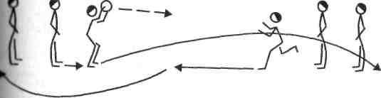

**Встречные передачи мяча в движении**

***II. Ведения мяча правой и левой рукой***

1. Ведение мяча по прямой и с изменением направления (в ходьбе, в равномерном беге).

2. Встречное ведение мяча в двух колоннах

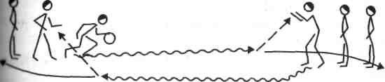

**Встречное ведение мяча в колоннах**

3. Остановка в два шага после ведения мяча:

а) на месте;

б) шагом;

в) бегом.

4. Подвижная игра «Выбей мяч».

Методические указания. Учащиеся перемещаются по площадке, выполняя ведение мяча в любых направлениях, а несколько игроков без мяча пытаются выбить мяч у кого-нибудь из них или заставить их ошибиться. При потере мяча игроки меняются местами.

***III. Бросок мяча а корзину одной рукой от плеча с места***

1. Броски мяча в корзину с близкого расстояния (1—2 м), сначала под углом 45° к щиту (с от скоком от щита), затем прямо перед корзиной (без отскока от щита).

2. Броски мяча одной рукой от плеча с линии штрафного броска, соблюдая правила его выполнения.

***IV. Учебная игра в баскетбол 3x3 по упрощенным правилам***

Методическое указание**.** Во время игры при нарушениях правил объяснять причины возникновения ошибок, показывать правильное выполнение упражнения.

**Заключительная часть**

1. Построение. Разбор игры. Подведение итогов урока.

2. Домашнее задание:

1) ловля и передача мяча

2) ведение мяча

3) жонглирование мячом

4) учить правила игры

Информация о содержании следующего урока.

**УРОК 5**

**Задачи урока:**

***1. Дальнейшее обучение игре в мини- баскетбол.***

***2.*** ***Закрепление освоенных элементов техники перемещения и владения мячом.***

***3.Развитие быстроты, ловкости, выносливости***

***4.Воспитание чувства коллективизма, товарищеской взаимопомощи, честности, нетерпимости к нарушениям правил игры.***

**Подготовительная часть**

1. Построение. Сообщение задач урока.

2. Ходьба:

а) перекатом с пятки на носок, на наружной и внутренней сторонах стоп, развернув стопы наружу, внутрь,

б) выпадами вперёд,

в) с изменением направления движения,

г) с круговыми движениями рук, кистей, сжимая и разжимая пальцы,

д) с остановками по сигналам двумя шагами и прыжком,

е) ускоренная

3.Бег:

а) приставными шагами,

б) спиной вперёд,

в) с остановками по сигналам двумя шагами и прыжком,

г) в прыжке под щитом толчком правой, левой, двумя ногами,

4. Ходьба с выполнением упражнений на восстановление дыхания.

5.Перестроение в две колонны, остановка, поворот (налево или направо). Общеразвивающие упражнения в шеренгах с баскетбольным мячом.

**Основная часть**

***I. Закрепление освоенных элементов техники перемещения и владения мячом.***

1. Броски мяча в корзину одной рукой с места с какого расстояния сначала под углом 45° к щиту, затем перед корзиной.

*Методические указания*. Обратить внимание на различия в точках прицеливания на щите и на корзине в зависимости от расположения занимающихся: под углом (45° - ближний верхний угол маленького квадрата; прямо перед корзиной - ее передняя дужка).

2. Выполнение комбинации из освоенных элементов техники передвижения: перемещение в защитной стойке приставным шагом правым и левым боком, вперед, остановка ,поворот ,ускорение.

3. Выполнение передачи в движении после веденияя мяча, перемещаясь в парах шагом и бегом.

4. Выполнение комбинаций из освоенных элементов техники владения мячом (сочетание приёмов):

а) ловля мяча на месте - ведение мяча по прямой - остановка в два шага - передача двумя руками от груди;

б) ведение мяча по прямой - остановка в два шага - поворот кругом - передача двумя руками от груди.

***II. Учебная игра в баскетбол 3x3 или 4 х 4 по упрощенным правилам***

**Заключительная часть**

1. Построение. Разбор игры. Подведение итогов урока.

2. Домашнее задание:

1) ловля и передача мяча, ведение мяча, жонглирование мячом

2) учить правила игры.

Информация о содержании следующего урока.